评价时的现场相关影像图片资料
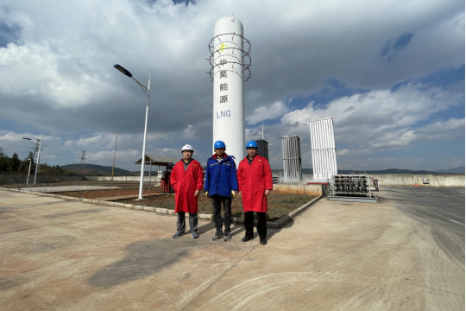 | 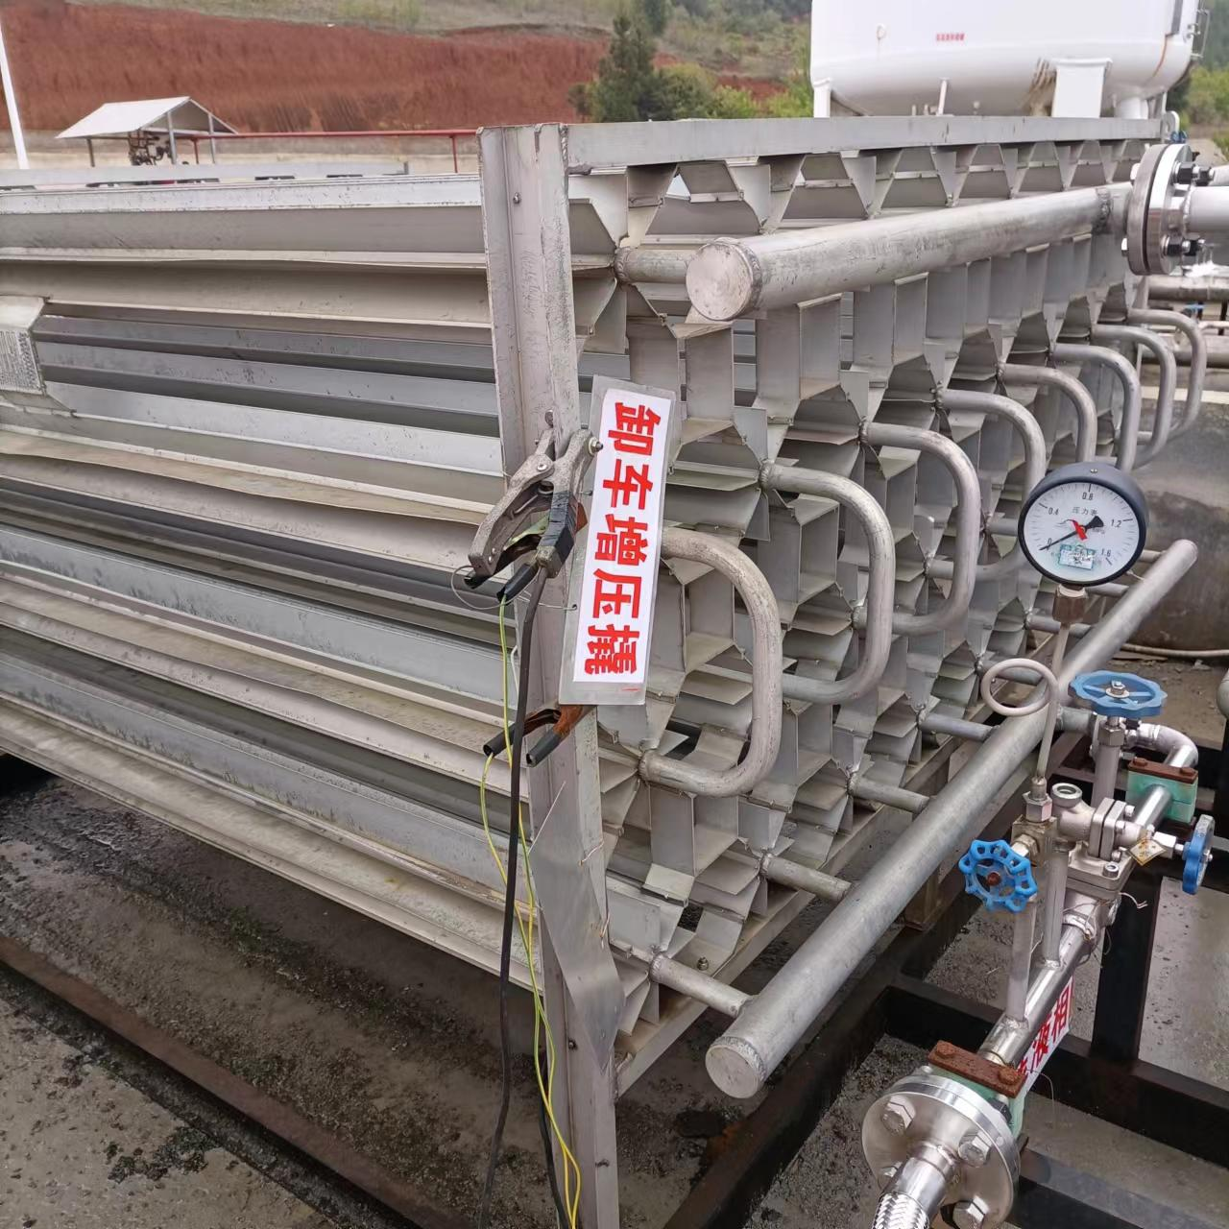
工作人员在现场 | LNG卸车增压撬
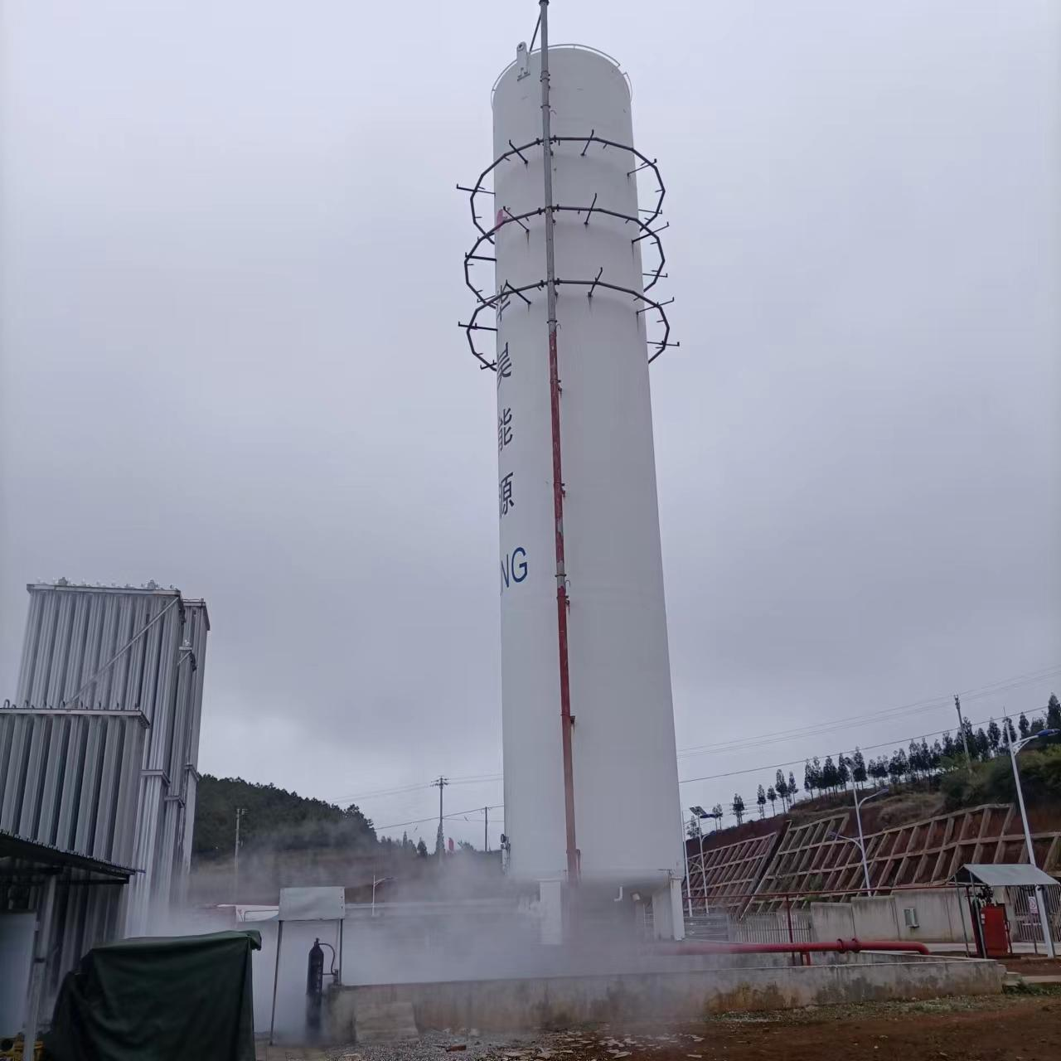 | 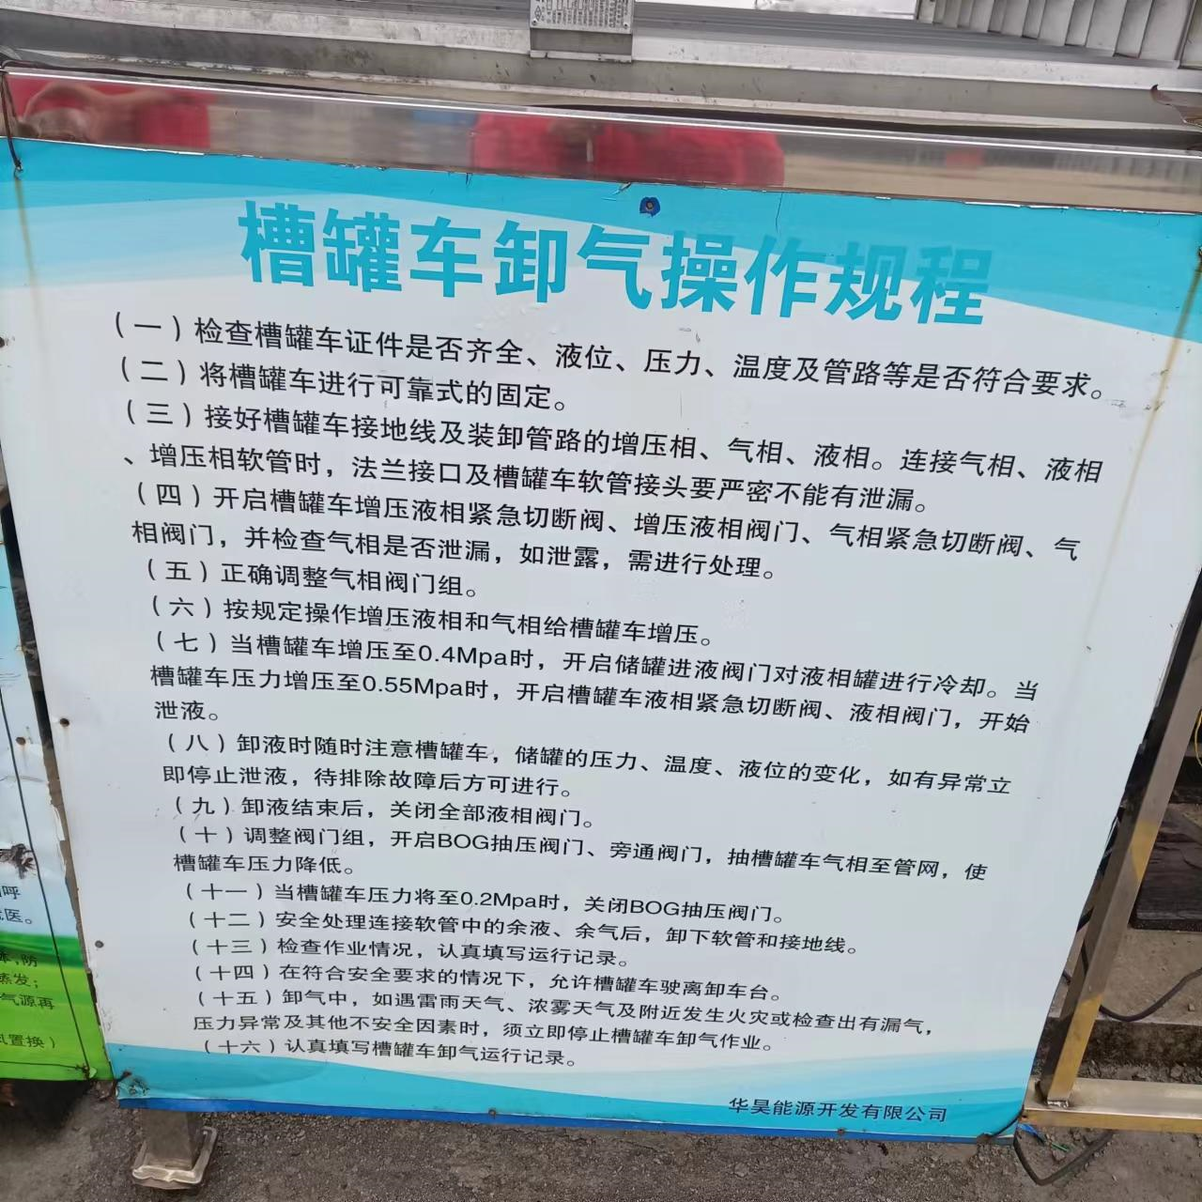
1×150m³LNG储罐 | LNG卸车增压撬设置的卸气操作规程
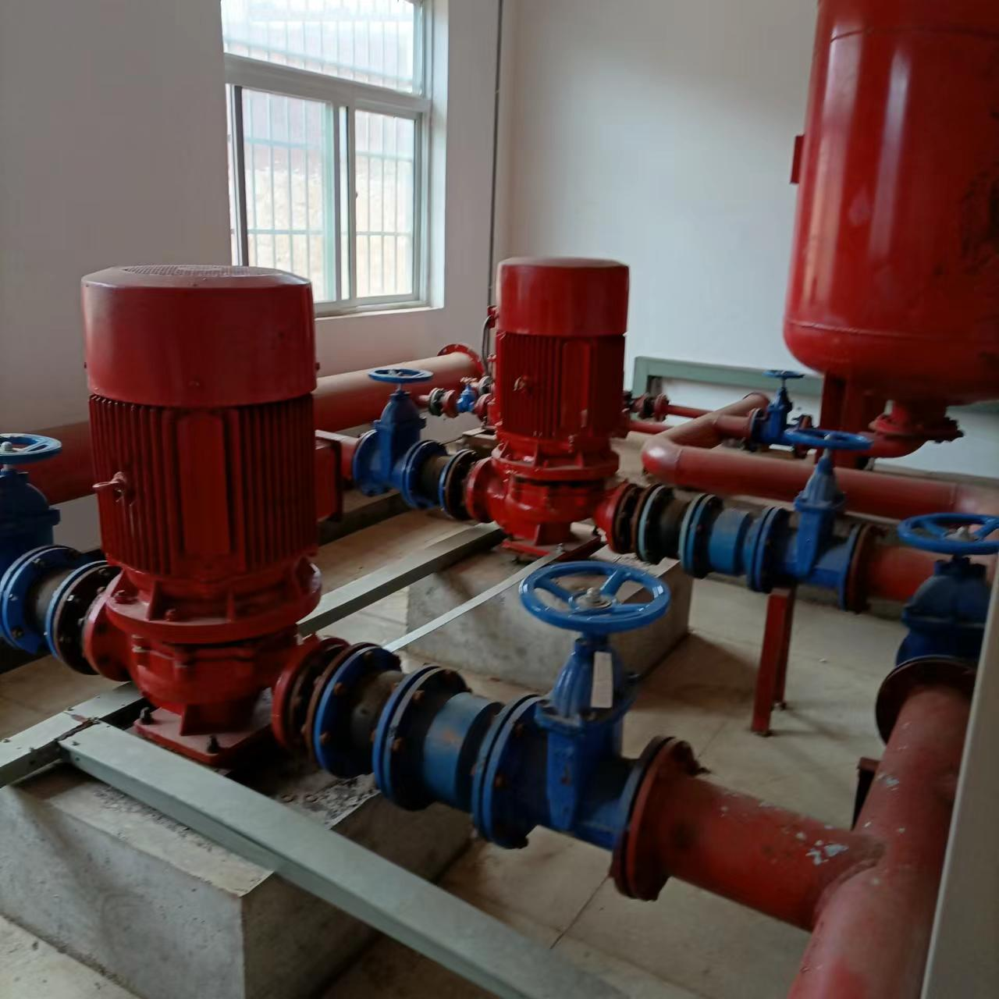 | 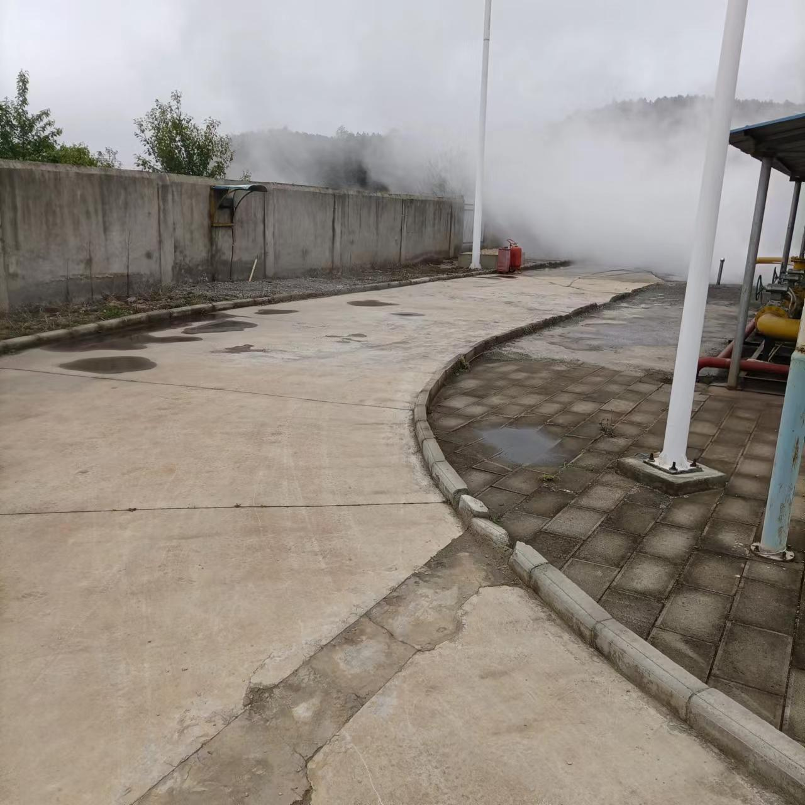
消防水泵 | LNG储罐区及工艺气化、调压区四周设置环形消防道路
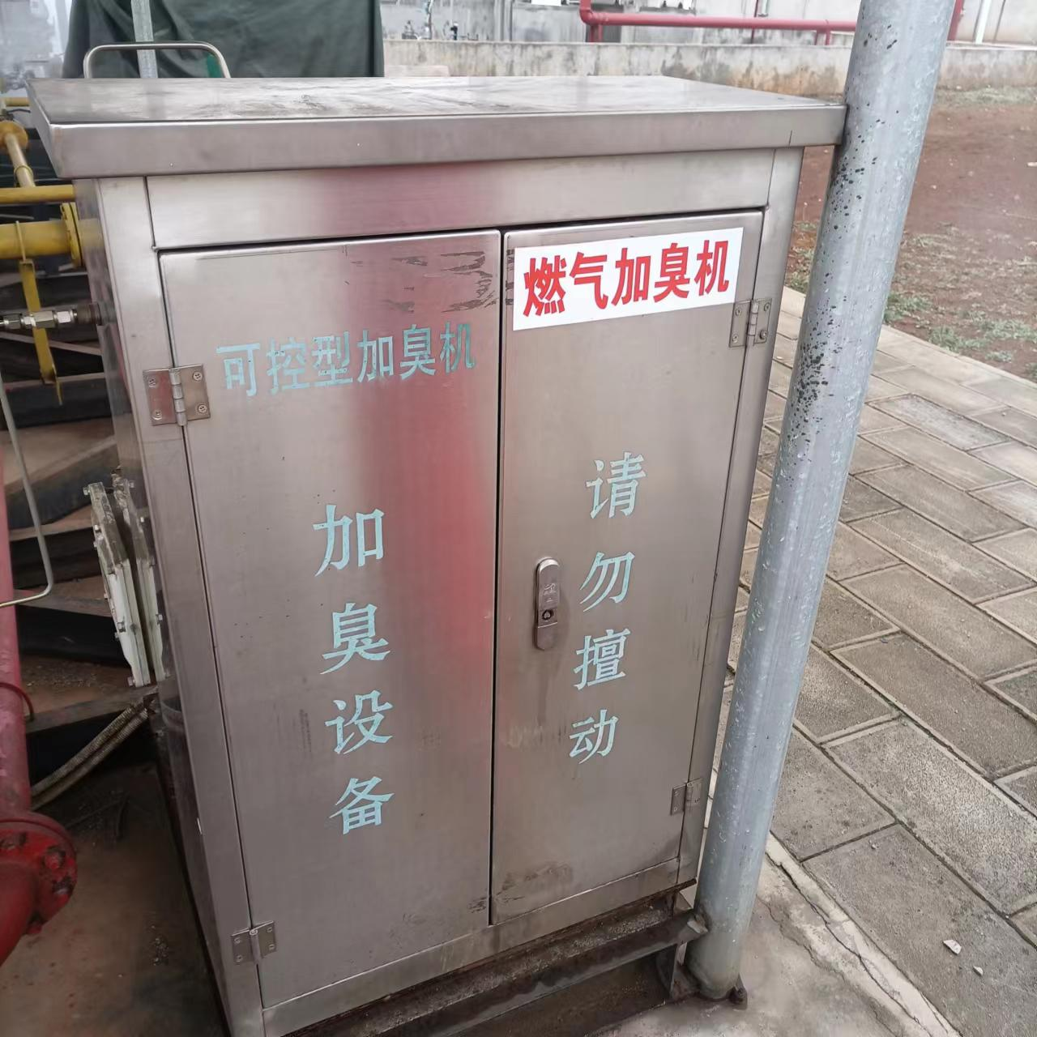 | 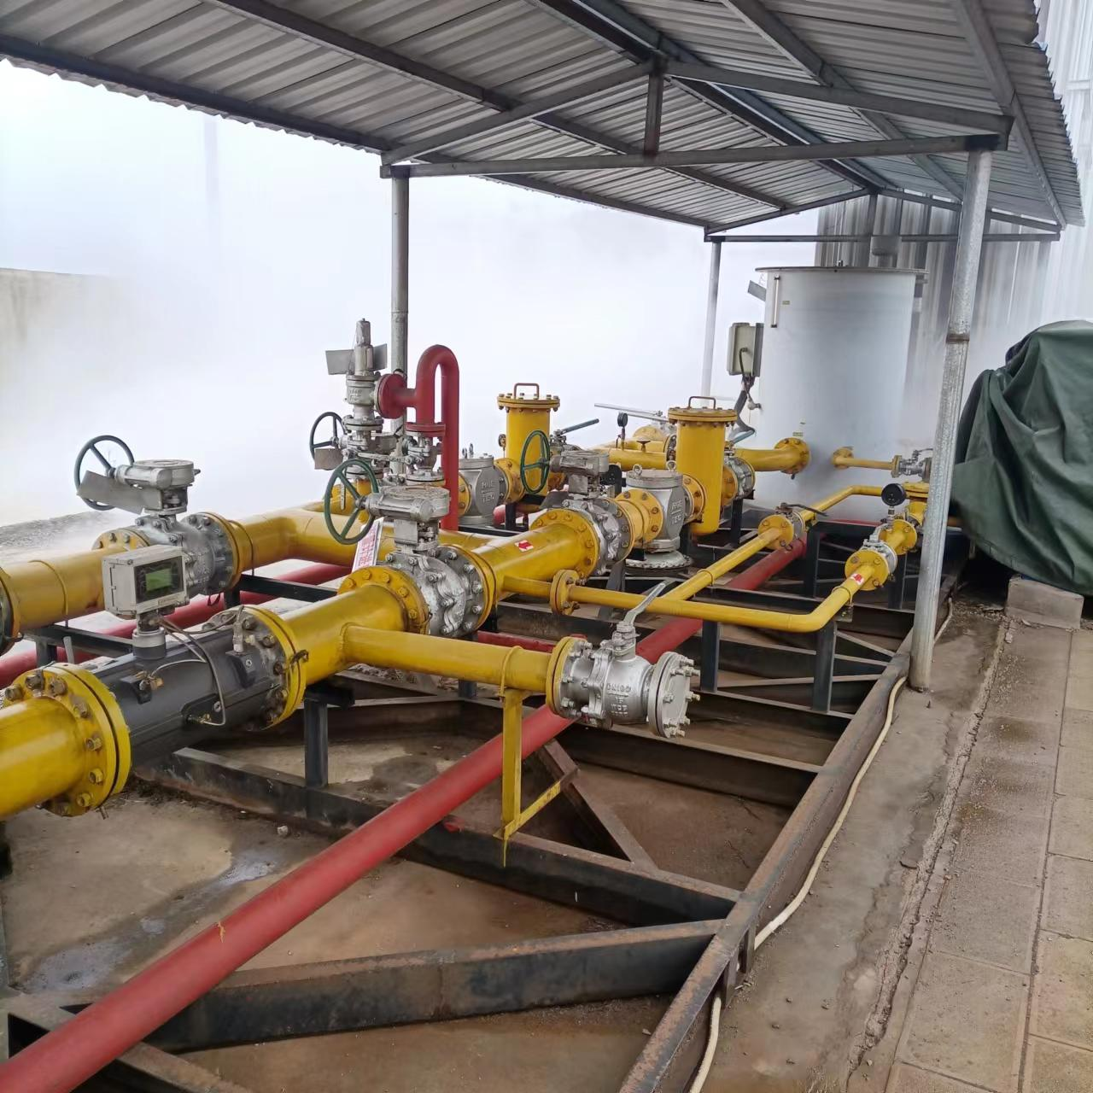
燃气加臭机 | CNG天然气调压及计量设备管道
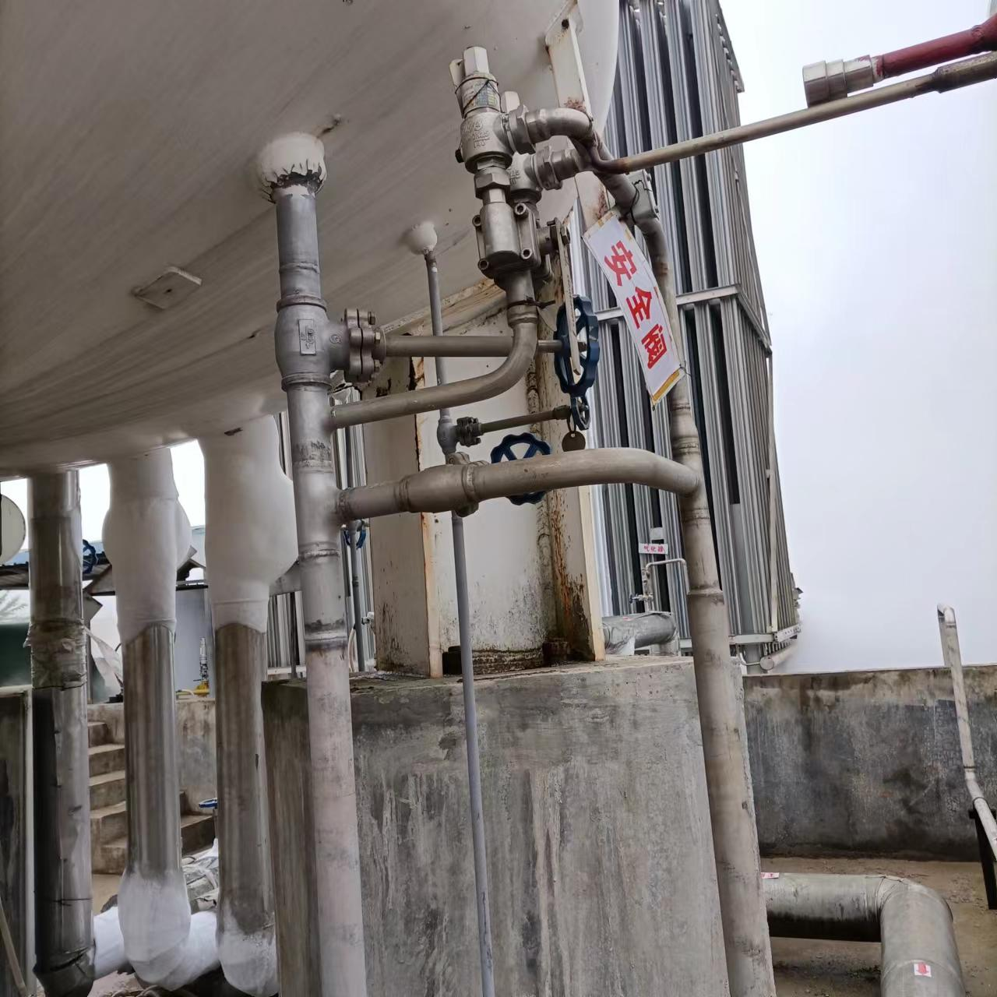 | 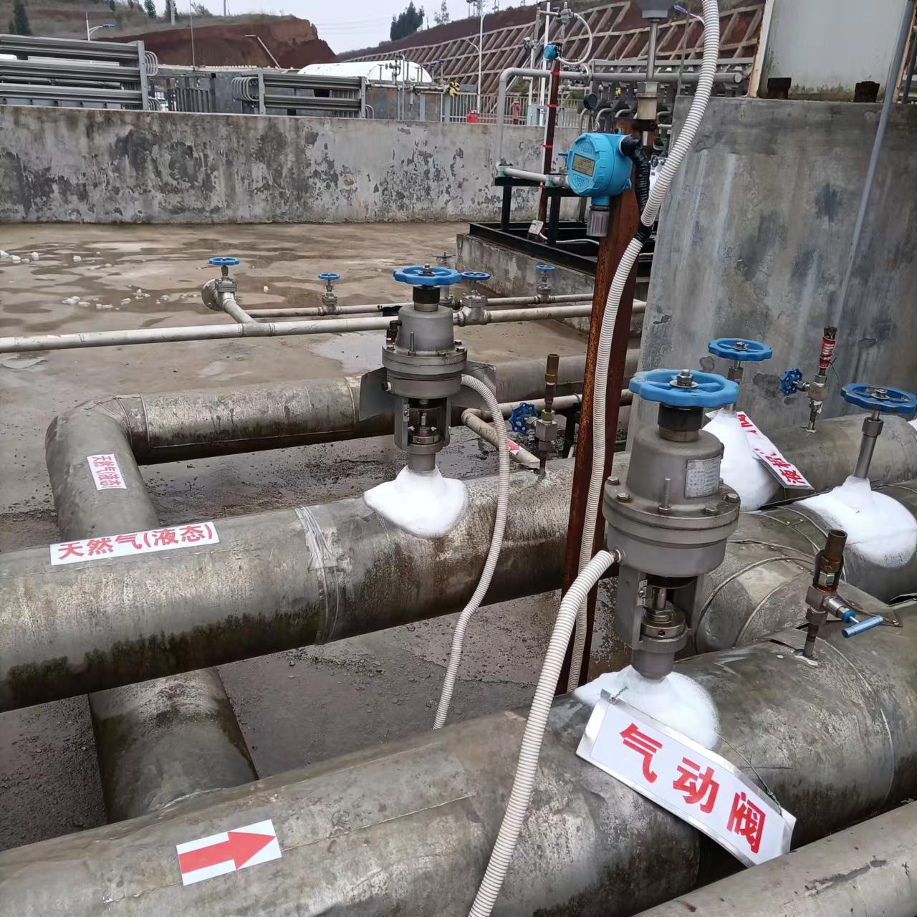
LNG储罐罐底设置的安全阀 | LNG储罐增压撬处设置的可燃气体检测探头
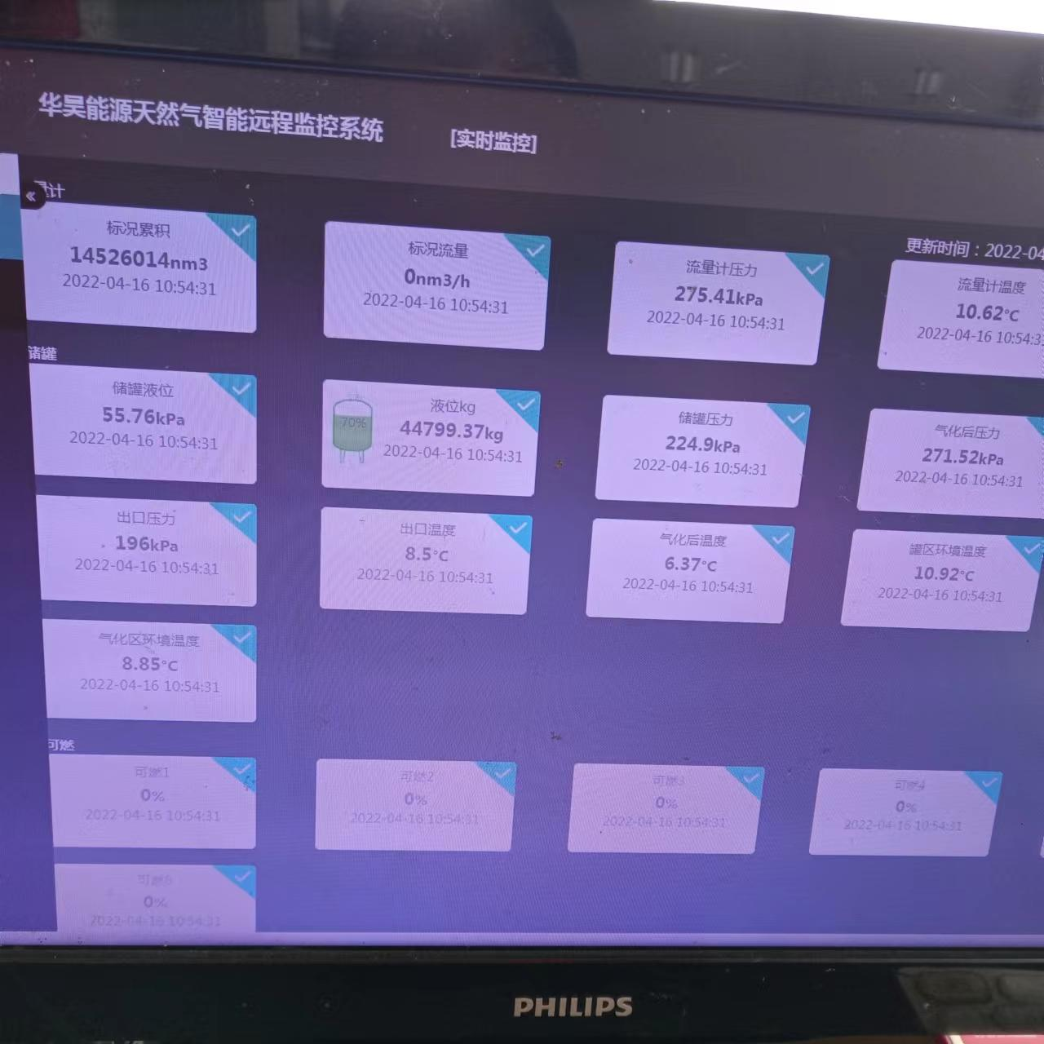 | 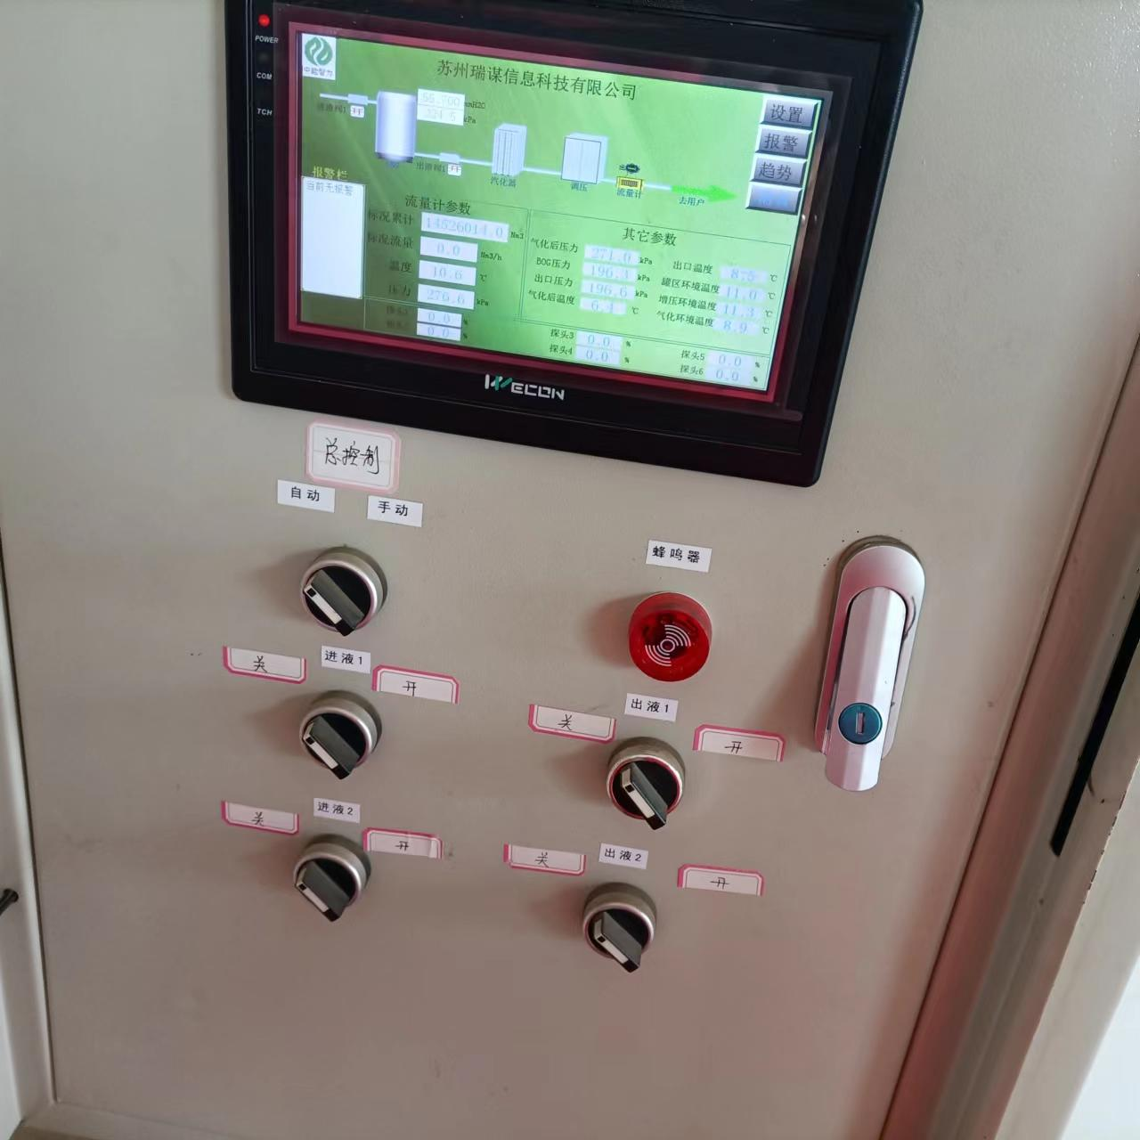
控制室设置的远程监控系统 | 控制室设置的紧急切断控制按钮

